LA MÉTHODE TRAGER®
C’est le feeling qui compte

“Ma méthode est une approche par le toucher, dans laquelle mon esprit transmet un message de légèreté et de liberté à mes mains et, à travers mes mains, aux tissus de la personne qui reçoit.” Ainsi, le Dr Milton Trager, décédé en 1997, définissait-il son travail.
Rien de plus simple que de poser la main sur le corps de l’autre et de sentir ce qui vient, ce qui demande à venir. Rien de plus difficile aussi car une telle approche intuitive ne s’inscrit pas à priori dans nos schémas d’apprentissage. Et pourtant l’essentiel est là. Une méthode sans méthode, plutôt apprendre à désapprendre qu’apprendre à faire, tel est le message laissé par le Dr Trager.
Sa vie est celle d’un autodidacte qui nous donne des leçons de détermination : facteur, boxeur, acrobate, il découvre intuitivement son don de soulager le corps en le massant et développe sa méthode basée sur l’écoute du corps de l’autre. Souffrant de ne pouvoir être reconnu dans son travail, il décide à 42 ans de devenir médecin et fait son internat en chirurgie. il ne sera reconnu qu’en 1974 et commencera à enseigner à l’institut Esalen en Californie.

Le toucher Trager®

C’est toute une expérience qu’à partir de 1975, Milton Trager a entrepris de transmettre et le travail du toucher Trager® aujourd’hui se veut dans l’exacte continuité de ce qu’il a découvert. La formation que reçoivent les praticiens a pour but de leur permettre de travailler à leur tour à la façon de Milton. Si l’on observe les mouvements qu’ils pratiquent lorsqu’ils touchent le corps d’une personne, ceux-ci semblent extérieurement très simples. Est-ce si simple ? Les praticiens “travaillent” sur le corps de la personne avec leurs mains et exécutent des mouvements, certes. Mais la difficulté est ailleurs, et elle est en relation avec ce qui est justement l’essentiel du travail de Trager®.

Dr Jean-Louis Marie

En donnant ses séances, c’était l’intuition, le feeling, qui le guidaient. Reproduire des mouvements sans retrouver quelque chose de ce feeling serait dénaturer le Trager® et d’ailleurs on n’en retrouverait plus les effets. Il s’agit pour le praticien en effet de retrouver dans le toucher cette douceur particulière, cette manière d’interroger les tissus avec lesquels il entre en contact. La caractéristique de ce toucher est cette qualité qui rend les mains capables d’écouter en profondeur. Et cette notion même d’écoute laisse entendre que le praticien attend une certaine sorte de réponse qu’il apprend à reconnaître. Ceci est plus important que les mouvements en tant que tels. Le travail du toucher Trager® n’a donc vraiment rien de mécanique et le praticien, à la suite de Milton, apprend d’abord à écouter et interroger le corps. Une sorte de dialogue subtil s’établit entre les mains et les tissus qui sont touchés. Ce dialogue suppose que le corps touché se sente laissé à sa pleine liberté et donc que la main qui le touche soit dégagée de toute volonté de manipuler, qu’elle soit là plutôt comme pour accompagner le corps dans son propre mouvement, qu’elle respecte et accompagne la moindre résistance. Dans cet accompagnement respectueux, la douceur même de la main se fait invitation à ne plus avoir peur, à se détendre. Il est possible de rencontrer un muscle tendu, une partie du corps douloureuse : le toucher du praticien vient alors transmettre un message aux tissus par la douceur même de la main et la légèreté du mouvement, leur dire qu’ils pourraient bien eux aussi être légers et doux comme ces tissus même de la main qui les touche. Si ce message-là passe, on pourrait penser que c’est par une sorte de contagion de la main du praticien au corps de la personne.
D
s
s
I
E
R
Science & Conscience N° 4

O

Les mains ne sont là que pour permettre à la question du praticien d’atteindre les schémas inconscients responsables des tensions.

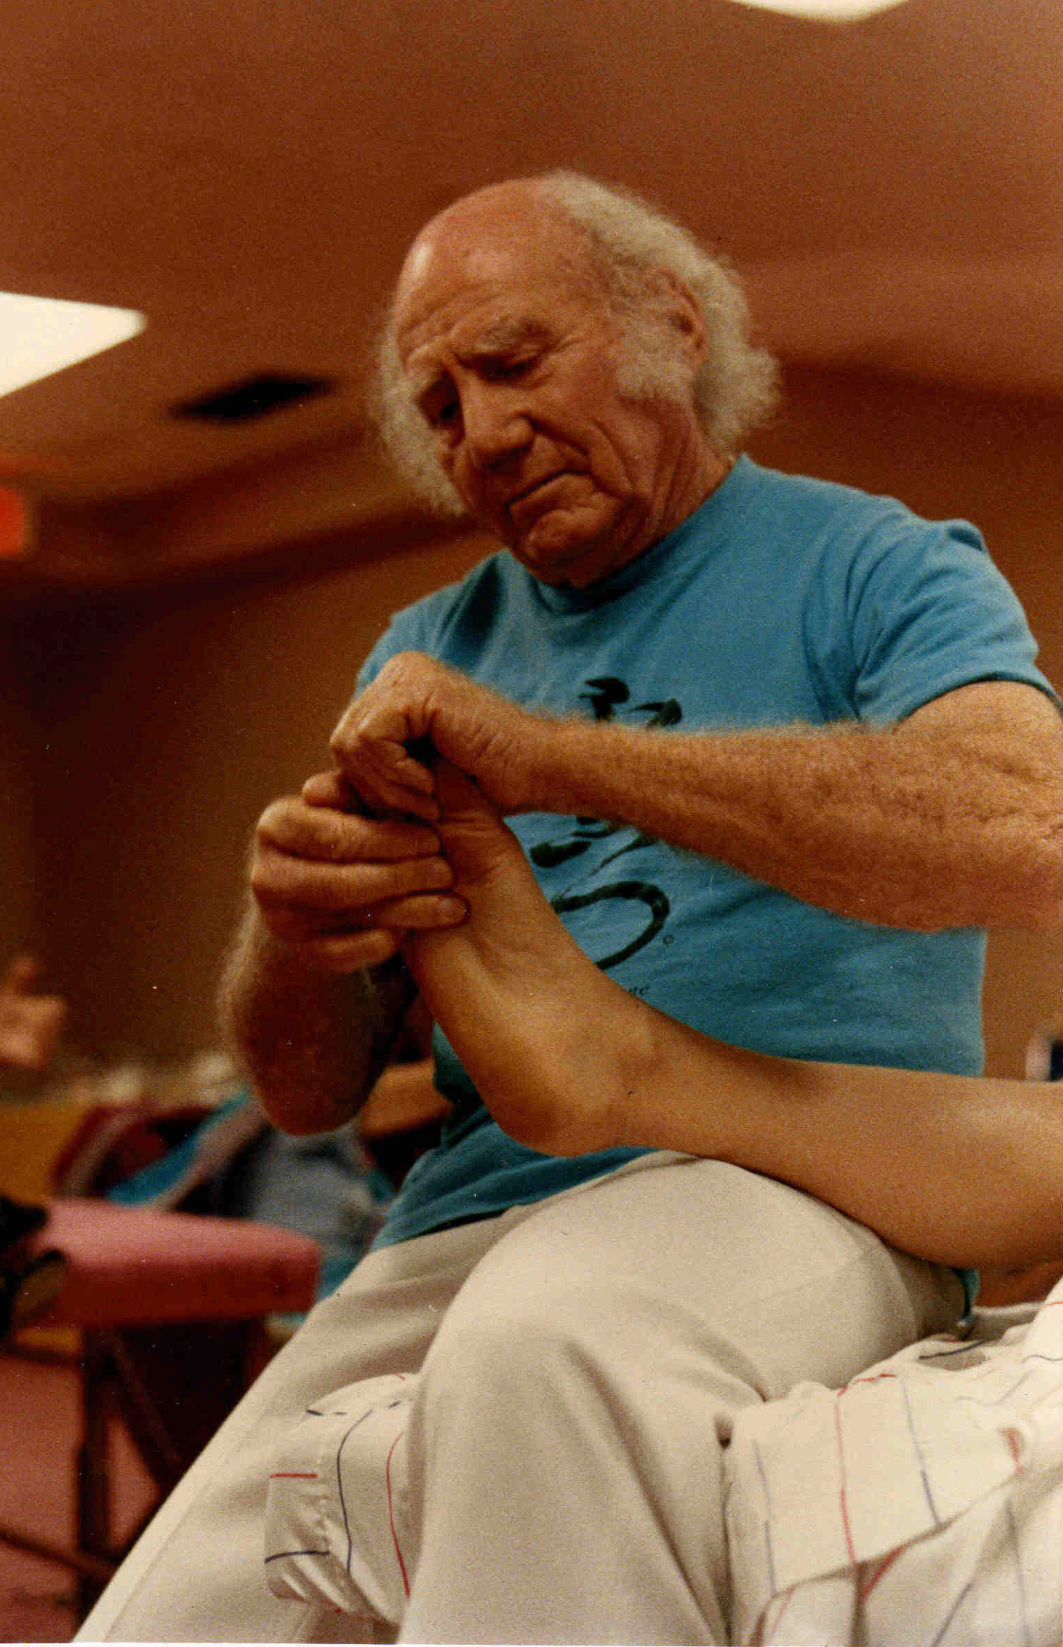

Mais ce que Milton Trager a découvert par son expérience, c’est que les tensions ont leur
Source dans l’esprit. Et le praticien apprend à laisser venir dans sa main l’écho de la question qu’il porte mentalement : Comment cela pourrait-il être ? Plus doux ? Plus léger ? Il ne s’agit pas de chauffer le muscle et de le ramollir par l’action mécanique de sa main. Le praticien sait qu’il n’a rien de mieux à faire que de donner au muscle tendu l’expérience d’être au contact d’une douceur active parce qu’elle porte cette question.
Ce n’est pas un massage, c’est un message.
Si le muscle se relâche, c’est que la disposition inconsciente qui installait cette tension vient de se raviser : comme si finalement une autre solution était possible pour ce muscle, pour cette partie du corps. Ainsi le praticien ne travaille pas vraiment avec ses mains mais avec son esprit et les mains ne sont là que pour permettre à la question du praticien d’atteindre les schémas inconscients responsables des tensions. C’est ce que voulait dire Milton Trager : “C’est une approche du toucher par laquelle mon esprit transmet un message de légèreté et de liberté à mes mains et, à travers mes mains, aux tissus de la personne qui reçoit. Le praticien sent, à la réponse des tissus du receveur, quand l’esprit de celui-ci a bien reçu le message. Il s’agit de transmettre un ressenti de mon Inconscient à son Inconscient”.


Pour nous permettre de mieux comprendre comment le toucher Trager® est une façon de poser des questions et “d’atteindre l’inconscient”, il faut nous rappeler d’abord à quel point le corps et l’esprit sont intimement liés. Nous pouvons prendre l’exemple simple de l’émotion : elle nous “touche” dans un sens qui n’est pas que métaphorique. Elle met le corps en mouvement à travers le rire ou les larmes... Chacun peut admettre ainsi que l’état de notre corps reflète une disposition intérieure : même la concentration intellectuelle s’exprime à travers un jeu de tensions musculaires.

Le toucher n’atteint donc pas simplement le corps : dans notre vie de tous les jours, nous avons des occasions d’apercevoir ce qui peut se passer dans le toucher. Une main qui vient se poser sur l’épaule peut nous dire bien des choses différentes : intuitivement nous pouvons la sentir réconfortante, encourageante ou encore angoissée. Il peut se passer quelque chose d’analogue lorsque nous touchons nous-même une personne : un peu comme si l’état d’esprit de la personne était là, présent dans la qualité même des tissus. Nous pourrions parfois dire que nous avons senti le frémissement de sa pensée. Le toucher Trager® prend en compte tout cela et va plus loin que l’expérience habituelle, une communication peut s’établir, je peux en quelque sorte inviter les muscles à se relâcher. Mais il serait plus approprié de dire que j’invite l’esprit, l’inconscient, à relâcher ses muscles. Pourquoi l’inconscient ? Tout simplement parce que ces tensions ne sont pas volontaires. Dans le toucher, ce sont des messages qui passent. Tout praticien a pu mesurer dans le corps de la personne, la force de projection de la question qu’il porte mentalement. Si je tiens et berce très doucement le cou de la personne, je peux en pensée être présent à ses épaules ou à sa cage thoracique ou encore à son bassin... Et la question subtile ira atteindre cette partie du corps, la sensation de la personne sera différente. Expliquer comment et pourquoi serait bien difficile. Cela ne relève pas d’une technique réfléchie et analysée, mais d’un feeling qui fait entrer en communication avec le corps de la personne et remonte jusqu’à l’esprit. Le praticien interroge les tissus par les résonances que les mouvements les plus doux peuvent produire dans le corps.

La réponse ne viendra pas forcément des tissus qui sont directement en contact avec la main, sous la main : le praticien suscite et porte mentalement des résonances qui se répandent dans le corps et la qualité de son travail réside dans cette capacité à sentir ce qui se passe à partir du point qu’il mobilise avec une très grande douceur. Mais il faut le redire encore, ce dialogue n’est possible que si le praticien a libéré ses mains, ses coudes, ses épaules, de toute volonté de “faire”, s’il s’est totalement dégagé de tout souci de résultats. Et toute la difficulté du Trager® est là, dans cette discipline intérieure sans laquelle les mouvements ne donnent qu’un effet mécanique superficiel. Il faut avoir reçu une bonne séance pour comprendre la profondeur de la différence.

Une séance de TRAGER® dure plus ou moins une heure. Vous êtes confortablement installés, le plus souvent allongés sur le dos mais vous pouvez aussi la recevoir assis. Il n’est pas nécessaire de vous déshabiller, le praticien peut tout à fait vous communiquer la détente à travers des vêtements légers. La séance commence et se termine par le cou, dont le relâchement induit un sentiment de disponibilité dans tout le corps. Suivent ensuite les jambes : par des étirements doux, de petits balancements rythmés, des vibrations, vous êtes invités à vous abandonner au poids de vos jambes. Puis le ventre, avant que vous ne vous retourniez. A nouveau les jambes, puis les bras et le dos. De grands mouvements caressants permettent d’unifier tout le corps. Soupeser, faire vibrer, étirer, bercer chaque partie, en fonction de ses tensions et de ses besoins, résume l’approche du TRAGER®. Vous sortez de la séance avec une impression totalement nouvelle de votre corps, profondément apaisé, réharmonisé avec vous-même. Terminons en écoutant Milton Trager : “Chacun de nous peut croître et se réaliser pleinement à condition d’expérimenter quelque chose de différent et de meilleur. Tout être est la somme de toutes les sensations de ses expériences physiques et psychiques, positives et négatives, qui ont fait sa vie. Ces sensations sont enregistrées dans la mémoire inconsciente et ne peuvent être effacées... Chaque résonance dans les tissus envoie un message à l’inconscient sous forme de sensations positives. Ce réservoir d’impressions de bien-être peut contrebalancer et prévaloir sur les schémas limitatifs”



Dancing Cloud,
calligraphie de Chung-Lian Al Huang
conçue pour le Trager Institute

